МБДОУ Кашарский детский сад №2 «Сказка»

Занятие во второй младшей группе по нетрадиционной технике рисования «Весёлая гусеница»

(пластилинография)

Воспитатель: Гаврилова Елена Николаевна

Ноябрь 2018 г

Цель: формирование навыков работы с пластилином, побуждение интереса к лепке.

Задачи: развитие ручной умелости у детей посредством пластилиногрфии;

Учить детей скатывать небольшие шарики диаметром 2-3 мм и прикладывать их к рисунку;

Воспитывать любовь к природе.

Ход занятия

Воспитатель: Здравствуйте, дети! Давайте вспомним, какие геометрические фигуры вы знаете? *(квадрат, круг)*

Воспитатель: Давайте поиграем в игру «Подбери по форме» (воспитатель показывает предметы, а дети должны сказать, на какую фигуру похож предмет)

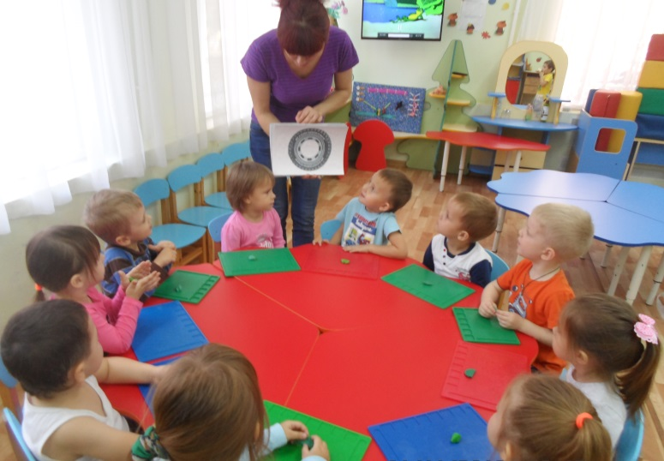

Воспитатель: Дети, посмотрите, какие заготовки я для вас приготовила. На что это похоже? *(на гусеницу)*

Воспитатель: Из каких фигур она состоит? *(кругов)*

Воспитатель: Ваша задача заполнить круги пластилином. Для этого вам необходимо отщипнуть кусочек пластилина, скатать его в маленький шарик, а затем расплющить на кружочке, один за другим.*( показ воспитателем)*

Воспитатель: Попробуем? Приступаем к работе…

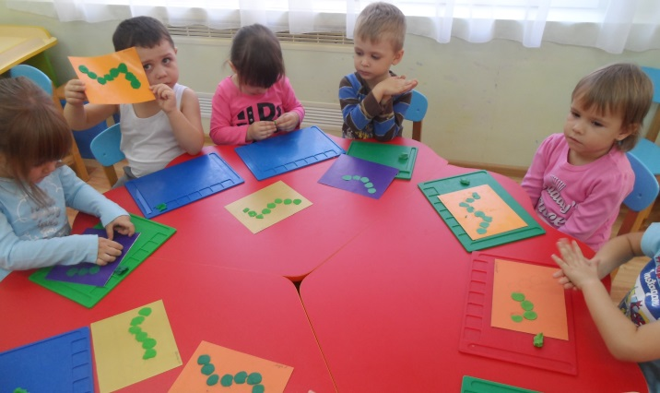

Воспитатель: Вот, что получилось…

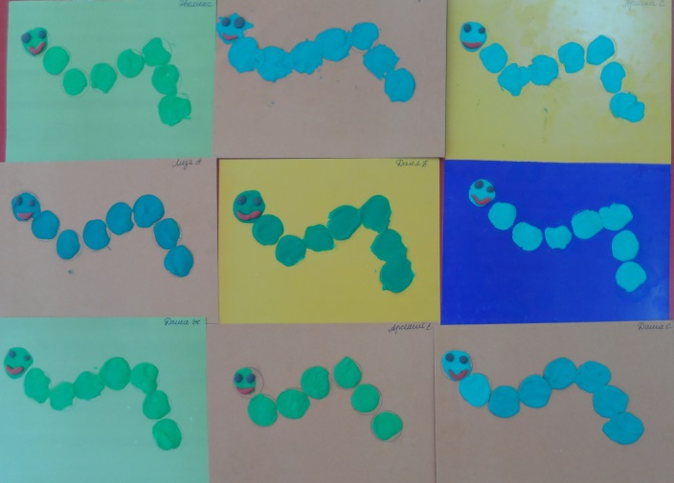

Воспитатель: На этом наше занятие окончено.